**МКОУ «Акайталинская средняя общеобразовательная школа»**

**Родительское собрание на тему:**

**«Взаимодействие семьи и школы в воспитании детей»**

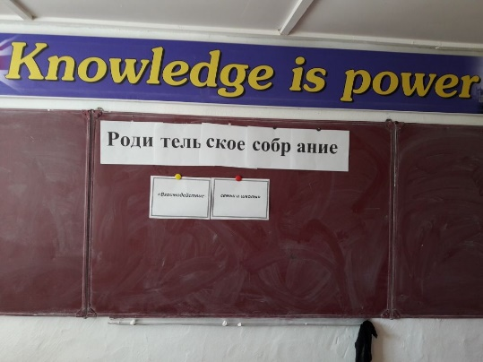

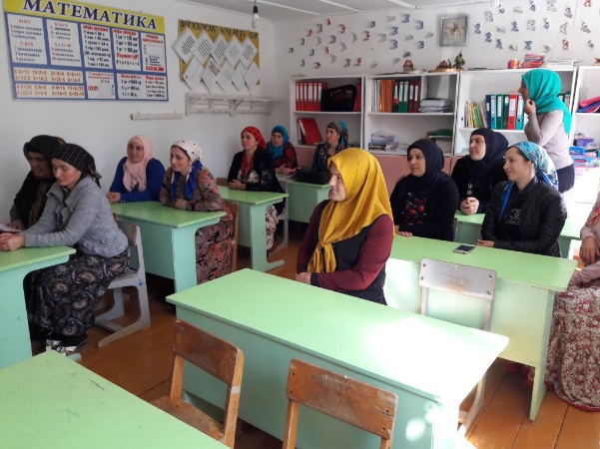

**7.10.2017 год**

**Цели:**

• Прояснить представления родителей о распределении ответственности за воспитание детей между школой и семьёй.

• Раскрыть позицию школы: ответственность педагогов за развитие детей не является всеобъемлющей, часть её лежит на родителях.

**Ход заседания**

Уважаемые родители, давайте сегодня поговорим о наших детях, о том, какую роль в их воспитании играют семья и школа, и как от согласованности действий, которых зависит эффективность процесса воспитания ребенка.

Взаимодействие семьи и школы важны не только в начальной школе, актуальными они остаются и в старшем возрасте.

А что же такое воспитание?

В это слово каждый из присутствующих вкладывает свой смысл.

"Воспитание - это формирование личности"

"Воспитание – это формирование характера ребёнка (норм, правил, морали)"

"Воспитание - это формирование в человеке определенных норм морали, восприятия окружающего мира, людей".

Воспитание – процесс целенаправленного, систематического формирования личности в целях подготовки её к активному участию в общественной, производственной и культурной жизни.

Воспитание – навыки поведения, привитые семьей, школой, средой и проявляющиеся в общественной жизни. («Толковый словарь русского языка» С.И. Ожегова).

Особенности восприятия учащимися воспитательных воздействий:

Высокий - школьник активно поддерживает учителя, сотрудничает с ним во всех сферах школьной жизни, положительно реагирует на требования старших.

Средний - учащийся выборочно реагирует на педагогические требования и воздействия, болезненно воспринимает замечания в свой адрес, поддерживает педагога в той области, где совпадают общие и личные интересы.

Низкий - школьник положительно реагирует лишь на единые и устойчивые педагогические требования, стремится уйти из поля педагогического контроля, не помогает учителю.

Невосприимчивость, трудновоспитуемость – учащийся оказывает сопротивление положительным воздействиям и требованиям, вступает в противоборство с учителями (срыв уроков, нарушение дисциплины, грубость).

Ролевая игра.

Вы доверяете нам самое дорогое — ваших детей. В школе дети проводят очень много времени. В течение дня дети общаются и с другими людьми.

Давайте вместе проанализируем, кто оказывает воздействие на ребенка.

Родители называют, один из ведущих записывает на доске.

Посмотрите, всех людей можно условно разделить на 3 группы: дом (семья), школа, и улица (друзья).

Я хочу предложить вам игру, в ходе которой можно было бы сформулировать представления о роли каждой категории в жизни ребенка. Родители условно разделяются на три группы "Родители", "Школа", "Улица" И с позиции той группы, где вы оказались, подумайте и напишите на бумаге то, как оказывает влияние та или иная группа, что может дать хорошего или плохого в формировании личности ребёнка.

Давайте ознакомимся с результатами вашей работы. Каждая группа зачитывает то, что у вас получилось.

Сравнивая ответы, мы можем выделить то, что объединяет группы.

Но есть и то, что ребёнок может получить только в школе, дома или на улице.

Взаимодействие семьи и школы может решить многие вопросы воспитания ребенка, снизить отрицательное влияние социальной среды, но школа никогда не сможет конкурировать с семьей. Семья является самым мощным средством в формировании личности ребенка.

Упражнение «Если мой ребенок…, то я…» Продолжить предложение.

- « Если мой ребенок огорчен, то я...»

- «Если мой ребенок пришел из школы с синяком и в разорванной куртке, то я...»

- «Если мой ребенок проявляет жестокость по отношению к одноклассникам, то я...»

- «Если мой ребенок не реагирует на мои просьбы, все забывает, то я...»

Упражнение « Решение внутрисемейных ситуаций» Обсудить и проиграть.

1.Ваш ребенок приходит из школы и жалуется, что учитель занижает ему оценки. Как вы поступите?

2.Ваш ребенок жалуется на то, что одноклассники его обижают, не понимают, смеются над ним. Как вы поступите?

3.В вашей семье двое детей. Они часто ссорятся друг с другом по разным причинам, считают, что вы уделяете больше внимания одному, чем другому. Как вы поступите?

Какие методы воздействия были предложены для решения ситуаций?

Я хочу предложить вашему вниманию сказку.

Сказка. "Фиолетовый котенок"

Фиолетовый котенок мыл лапы только в лунном свете.

— Ну что мне с ним делать? — Кошка всплескивала лапами. — Ведь хороший, умный котенок, а тут — ну что ты будешь делать, хоть кол на голове теши — ни в какую. Только в лунном! Ну что ты будешь делать?

— Да что с ним цацкаться? — рычал кабан.

— Макнуть его головой в солнечный ушат или просто в речку! Ишь ты — все котята как котята, а этому лунный свет подавай!

— Он просто глупый, — каркала ворона.

— Голова маленькая, мозгов немного. Вырастет — его из солнечного света не вытащишь! Фиолетовый котенок мыл лапы только в лунном свете. Луна была большая, белая, яркая.

Милый котенок, — говорила Луна, — а почему ты фиолетовый?

А какие бывают еще? — удивлялся котенок.

У меня есть брат, — сказала. Луна, — он очень большой и ярко-желтый. Хочешь на него посмотреть?

Конечно, хочу. Он похож на тебя?

Тогда не ложись спать, когда я стану таять в небе, а немножко подожди. Он выйдет из-за той горы и займет мое место.

Ранним утром котенок увидел Солнце.

Ух, какой ты теплый! — воскликнул котенок. — А я знаю твою сестру Луну!

Передай ей привет, — сказало Солнце, — когда встретишь. А то мы редко видимся.

Конечно, передам.

Фиолетовый котенок вырос и теперь умеет мыть лапки не только на солнце, а даже в мыльной ванной.

Эта сказка, как вы уже поняли об отношении к воспитанию. Кошка, кабан и ворона — это обычные методы воспитания. Это, в сущности, вина, угроза и насмешка.

А Луна — это символ веры. Она не воспитывает котенка, а расширяет его мир.

Заключительное слово.

Какие методы взаимодействия вы хотели бы предложить? Воспитание детей - рискованное дело. В случае удачи последнее приобретено ценою большого труда, в случае же неудачи горе несравнимо ни с каким другим.

Если вы находитесь здесь, в этом классе, значит, у вас есть семья. Полная или неполная, обеспеченная или не очень, в отдельной квартире или нет — это все на втором плане. Главное — что она у вас есть. Цените и берегите ее, потому что именно она нужна вам и вашим детям для душевного комфорта. Эта ваша крепость от бурь и невзгод современной жизни, которая может, с одной стороны, защитить от отрицательных воздействий среды, а с другой — приспособить к жизни в обществе.

**Памятка для родителей**

**о создании благоприятной семейной атмосферы**

•Помните: от того, как родители разбудят ребенка, зависит его психологический настрой на весь день.

•Время для ночного отдыха каждого ребенка требуется сугубо индивидуальное. Показатель один – чтобы ребенок выспался и легко проснулся, когда его будят родители.

•Научитесь встречать детей после уроков. Не стоит первым задавать вопрос: «Какие оценки ты сегодня получил?», лучше задать контрольные вопросы: «Что было интересного в школе?», «Чем сегодня занимались?», «Как дела в школе?».

•Радуйтесь успехам ребенка. Не раздражайтесь в момент его временных неудач.

•Терпеливо, с интересом слушайте рассказы ребенка о своих событиях в его жизни.

•Ребенок должен чувствовать, что он любим.

•Необходимо исключить из общения окрики, грубые интонации, создайте в семье атмосферу радости, любви и уважения.

**Памятка для родителей**

**Воспитание трудолюбия у детей в семье**

•Чаще поощряйте ребенка за самостоятельность, инициативу, качество выполненной работы. Если не все у него получилось – не раздражайтесь, а терпеливо объясните еще раз.

•Привлекайте ребенка к большим семейным делам и приучайте начатую работу доводить до конца.

•Каждый член семьи, в том числе и ребенок, должен иметь обязанности по обслуживанию семьи.

•Не наказывайте ребенка трудом.

**Памятка для родителей**

**О воспитании доброты**

1. Общение – суть жизни человека. Если мы хотим видеть наших детей добрыми, надо доставлять ребенку радость общения с нами – это радость совместного познания, совместного труда, совместной игры, совместного отдыха.

2. Доброта начинается с любви к людям (прежде всего к самым близким) и природе. Будем развивать в детях чувство любви к окружающим.

3. Научим детей ненавидеть зло и равнодушие.

4. Как можно больше любви к ребенку, как можно больше требовательности к нему.

5. Давайте совершать добрые, хорошие поступки, дети учатся доброте у нас.

6. Научимся владеть собой.